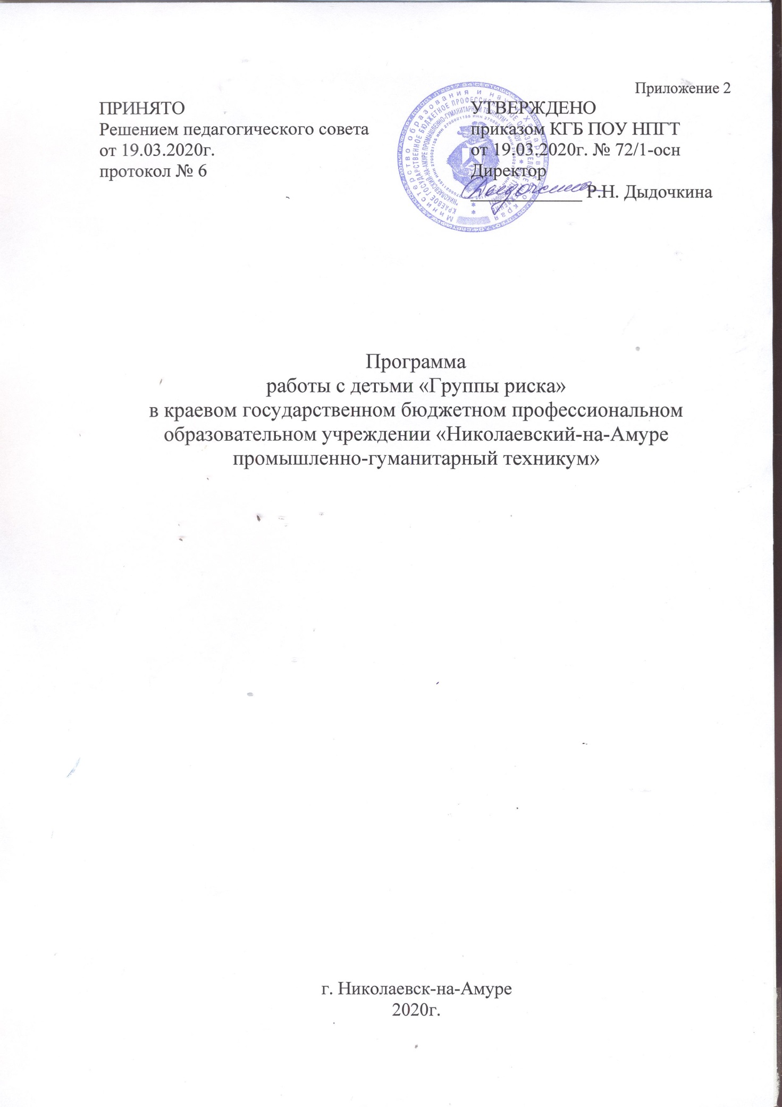

Содержание:

1 | Направление программы | 3
2 | Пояснительная записка | 5
3 | Методическое обеспечение программы | 7
4 | Перечень мероприятий по работе с обучающимися «группы риска» | 10

- Направление программы

Программа направлена на профилактическую и коррекционно-развивающую работу с обучающимися «группы риска», отвлечение от негативного влияния улицы, приобщение через отработанные педагогические технологии к здоровому образу жизни, оздоровлению и облагораживанию круга общения, создание условий для физического, психического и социального благополучия. На одном из первых мест в работе с этими подростками стоит проблема сохранения физического, психического и духовного здоровья обучающихся - фундаментальной основы для полноценного и гармоничного развития личности; защиты прав и интересов ребёнка из неблагополучной семьи, оказания комплексной помощи.
К «группе риска» по состоянию психологического здоровья относятся обучающиеся:
- находящиеся в состоянии психологической дезадаптации, имеющие трудности во взаимоотношениях со сверстниками, преподавателями, матсреами производственного обучения и родителями;
- с задержкой психического развития;
- с синдромом дефицита внимания;
- имеющие трудности во внимании, анализе, рефлексии, несформирован-ности других мыслительных операций;
- с повышенной тревожностью: замкнутые, инфантильные, обладающие собственной недооценкой, негативным восприятием себя; перенесшие стрессы; с предсуицидальным состоянием;
- при акцентуации характера - крайних вариациях отдельных черт характера и другом психическом напряжении;
- с девиантным поведением.
К «группе риска» по наличию социального нездоровья относятся обучающиеся:
- испытывающие трудности во взаимоотношениях со сверстниками, преподавателями, мастерами производственного обучения и родителями;
- обладающие физической и вербальной агрессией;
- из неблагополучных семей;
- делинквентные обучающиеся (склонные к правонарушениям и преступлениям);
- совершающие побеги и уходы из дома;
- со стойкими нарушениями поведения.
К «группе риска» при наличии непостоянных или разовых проявлений отклонения от норм поведения и учебного развития относятся обучающиеся:
- из семей «группы риска» (малообеспеченные, опекаемые, неблагополучные, прибывшие из стран дальнего и ближнего зарубежья);
- вновь прибывшие, сменившие группу, учебное заведение, место жительства с проблемами адаптации в новом коллективе;
- со сниженной учебной мотивацией, не успевающие по нескольким предметам;
-изолированные от коллектива и неуверенные в себе обучающиеся с повышенной тревожностью;
- при наличии несформированности интересов, скрытности, хронической лжи, неврозах;
- с нарушениями поведения - гиперактивные, замкнутые, зависимые;
- прогуливающие и пропускающие занятия без уважительных причин.
К «группе риска» в учебной деятельности относятся обучающиеся:
- со сниженной учебной мотивацией, с синдромом дефицита внимания, имеющие трудности в обучении;
- имеющие языковой барьер из семей, прибывших из стран дальнего и ближнего зарубежья;
- вновь прибывшие обучающие, сменившие группу, учебное заведение, место жительства с проблемами адаптации в новом коллективе;
- отстающие в учёбе при наличии конфликтов с преподавателями, мастерами производственного обучения и родителями;
- имеющие стойкую неуспеваемость;
- прогуливающие занятия без уважительных причин.
К «группе риска» по состоянию здоровья относятся обучающиеся:
- с хроническими заболеваниями; имеющие проблемы с органами слуха, зрения, речи;
- с заболеваниями центральной нервной системы, с задержкой психического развития;
- перенесшие сложные медицинские операции;
- находящиеся на учёте у медицинского работника в соответствии с проблемами питания (диетпитание);
- часто и длительно болеющие обучающиеся (пропускают по болезни более 40 учебных дней в году);
Программа по работе с обучающимися «группы риска» предполагает целый комплекс социально-профилактических мер, которые направлены на оздоровление условий семейного, воспитания в техникуме, так и на индивидуальную психологопедагогическую коррекцию личности подростка, также мер по восстановлению его социального статуса в коллективе сверстников.

- Пояснительная записка

- Актуальность и концептуальные идеи программы
Изменения социально-экономической ситуации в стране, социальная дифференциация, которая происходит в обществе, оказали и продолжают оказывать негативное влияние на подрастающее поколение. Низкий уровень жизни, беспризорность, правовая незащищенность несовершеннолетних приводят к тому, что дети вынужденно адаптируются к подобным условиям. А результатом «вживания» в окружающую среду является: нежелание учиться и работать, демонстративное и вызывающее поведение по отношению к взрослым, проявление жестокости, агрессивности, бродяжничество, употребление алкогольных напитков и психотропных средств.
Работа по профилактике асоциальных явлений предполагает целый комплекс социально-профилактических мер, которые направлены на оздоровление условий семейного, воспитания в техникуме, так и на индивидуальную психолого-педагогическую коррекцию личности «трудного» подростка, также мер по восстановлению его социального статуса в коллективе сверстников.
Но решать эти задачи в одиночку невозможно. Необходимо объединить усилия преподавателей, мастеров производственного обучения, социального педагога, психолога, родителей, работников ПДН и работников социальных служб, учреждений дополнительного образования.
Одним из приоритетных направлений деятельности по работе с этой группой подростков должен стать комплексный подход, создание единого воспитательного пространства. Взаимное сотрудничество с другими профилактическими организациями позволяет совместно выбирать для каждого подростка индивидуальный подход, изучать его интересы, поддерживать, помогать преодолевать те проблемы, которые ему мешают.
- Проблемы
-Ухудшение социального положения семей в городе и районе.
-Высокий процент неблагополучных семей, мало занимающихся проблемами воспитания и развития детей.
-Невысокий уровень общей культуры детей «группы риска» в микросоциуме техникума.
-Высокий уровень подавления и насилия.
-Хаотичность в воспитании из-за несогласия родителей.
-Сохранения физического, психического и духовного здоровья обучающихся - фундаментальной основы для полноценного и гармоничного развития личности.
- Защиты прав и интересов ребёнка из неблагополучной семьи, оказания комплексной помощи.
3. Цель программы
3.1.Адаптация обучающихся техникума «группы риска» в социуме.
3.2.Сохранение и укрепление здоровья детей «группы риска», формирование у них навыков организации здорового образа жизни посредством развития здоровьесберегающей среды в техникуме, сохранения семейных ценностей по формированию здорового образа жизни.
3.3. Формирование личностных нравственных качеств уобучающихся.
3.4. Социальная защита прав подростков, создание благоприятных условий для их развития, соблюдение прав.

4. Задачи программы
4.1. Осуществление диагностической работы с целью выявления асоциальных явлений в подростковой среде, типа семейного воспитания, установок родителей по отношению к детям и гармоничности семейных отношений в целом.
4.2. Информационно-просветительская работа с целью профилактики асоциальных явлений, дисгармонии семейных отношений, нарушений в семейном воспитании и по пропаганде здорового образа жизни.
4.3. Осуществление комплексной коррекционной работы с подростками, с семьёй в целях восстановления здоровых взаимоотношений между членами и коррекцией имеющихся отношений в семейном воспитании, формирование семейных ценностей.
4.4. Формирование у обучающихся «группы риска» через цикл учебных дисциплин и внеучебных форм деятельности системы знаний о здоровье человека и здоровом образе жизни, мотивации на сохранение своего здоровья и здоровья окружающих людей.
4.5. Обучение приёмам поведения в разных жизненных ситуациях на основе принципов личной безопасности, экологической и общей культуры.
4.6. Обеспечение мотивации:
- преподавателей, мастеров производственного обучения к освоению здоровьесберегающих технологий в учебно-воспитательном процессе.
- родителей на совместную деятельность по вопросам формирования здорового образа жизни детей через систему просветительной работы.
4.7. Научить саморегуляции, сотрудничеству, адекватному проявлению активности, инициативы и самостоятельности, осуществлять правильный выбор форм поведения.
4.8. Прививать уважение к членам коллектива, помочь обрести социальный статус, выполнять определенную роль в коллективе.
4.9. Оптимизировать положительный опыт, создать и закрепить позитивные образцы поведения.
5. Отличительные особенности программы
5.1. Тесное взаимодействие с семьёй.
5.2. Сотворчество педагогов и обучающихся.
5.3. Развитие инициативы.
5.4. Способность педагогов, мастеров производственного обучения к неформальному общению.
5.5. Создание у обучающегося ситуации успеха в решении вопросов физического и нравственного совершенствования.
5.6. Формирование у подростков «группы риска» потребности в здоровом образе жизни.
5.7. Совместное участие в мероприятиях.
6. Возраст обучающихся, участвующих в реализации программы
Программа рассчитана для работы с подростками 16-18 лет.
7. Сроки реализации
Программа рассчитана на 3 года, в течение 2020-2023 года.
8. Ожидаемые результаты и способы оценки
8.1. Выявление основных причин появления подростков «группы риска».
8.2. Повышение уровня воспитанности, навыков общения и культуры поведения.
8.3. Создание благоприятной образовательной среды, способствующей сохранению здоровья, воспитанию и развитию личности подростков «группы риска».
8.4. Изменение отношения к своему здоровью: выработка способности противостоять вредным привычкам и отрицательным воздействиям окружающей среды, желания и умения вести здоровый образ жизни.
8.5. Повышение обученности и уровня физической подготовки подростков этой группы.
8.6. Снижение количества обучающихся с асоциальным поведением и неблагополучных семей.
8.7. Формирование у подростков представлений о общечеловеческих ценностях.

- Методическое обеспечение программы
Этапы реализации программы:
Первый этап - организационный (непосредственное планирование, согласование планов).
Второй этап - диагностический (изучение потребностей и запросов «трудных» подростков).
Третий этап - деятельностный (координация действий, осуществление запланированных мероприятий, разработка системы контроля за их реализацией).
Четвертый этап - анализ и подведение итогов, дальнейшее планирование с учетом выработанных рекомендаций.
- Диагностика
  - Информация об обучающихся (сбор сведений; акты).
  - Информация о семьях (сбор сведений, акты).
  - Выявление асоциальных семей, трудновоспитуемых обучающихся (анкеты).
  - Психологическая диагностика трудновоспитуемыхобучающихся.
  - Списки состоящих на учете ПДН.
  - Списки состоящих на учете в техникуме.
  - Списки семей, находящихся в социально опасном положении.
  - Списки находящихся на домашнем обучении.
  - Выявление обучающихся, уклоняющихся от учебы.
  - Информация кураторов, мастеров производственного обучения (докладные, социальные паспорта групп).
- Приемы коррекционно-воспитательного воздействия.
  - Вовлечение в коллективные виды деятельности, стимулирование развития творческого потенциала и самовыражения.
  - Организация ситуаций, в которых подросток может достичь успеха, использование всех мер поощрения.
  - Демонстрация и разъяснение позитивных образцов поведения (личный пример, художественная литература, периодика, библиография, встреча с интересными людьми).
- Стратегия и механизм достижения поставленных целей
- работа с обучающимися;
- работа с семьей;
- работа с педагогами;
- организация досуга.
4. Работа с семьей
Цель: обеспечение психолого-просветительской работы с родителями,способствование улучшения микроклимата в семье, сохранение и развитие семейных ценностей, формирование здорового образа жизни.
Задачи:
-выявление особенностей взаимоотношения между родителями и детьми;
-создание положительной мотивации у родителей в содействии образовательному учреждению, своему ребенку;
-всестороннее психолого-педагогическое просвещение родителей;
-способствовать созданию комфортных условий в семье для развития личности ребенка.
Формы работы:
-просветительская работа (выпуск памяток, информационных листов, беседы, дискуссии, лектории для родителей, размещение информации на сайте);
-психокоррекционная работа - семейная консультация (оказание помощи семье в конфликтных ситуациях);
-психопрофилактическая работа - приглашение специалистов (врача-нарколога, инспектора ПДН и др.) для бесед с родителями и детьми.
Принцип реализации работы с семьей:
-анкетирование;
-опрос родителей и детей.
5. Работа с обучающимися
- формирование здорового образа жизни и высокоэффективных поведенческих стратегий и личностных ресурсов у подростков;
-профилактика вредных привычек (употребления ПАВов, табакокурения, алкоголя, наркотиков);
-профилактика правонарушений;
-профориентация;
-пропаганда здорового образа жизни;
-адаптация подростков к современным условиям, их правовая социализация через культурно-досуговую и спортивно-оздоровительную работу;
-создание ситуации успеха для подростков асоциального поведения;
-сформировать личную и социальную компетентность подростков, развить у них позитивное отношение к себе и к окружающему обществу;
-укрепить и развить чувство самоуважения, способность критически мыслить, чувство ответственности.
Методы:
-переубеждения (предоставление убедительных аргументов, вовлечение в критический анализ своих поступков);
-метод переключения (вовлечение в учебную, трудовую деятельность, занятия спортом, общественной деятельностью).
Формы работы: групповая работа, дискуссии, беседы, просмотр и обсуждении кинофильмов, индивидуальные консультации, тесты, конкурсы, праздники).

Профилактика правонарушений
- Беседы по факту.
- Лекции специалистов, информационные часы.
- Индивидуальная работа с трудновоспитуемыми, неблагополучными семьями.
- Родительские собрания.
- Выступления с информацией о состоянии преступности.
- Собеседования с мастерами производственного обучения, кураторами по работе с обучающимися «группы риска» и их семьями.
- Профилактика употребления ПАВ.
- Организация летнего отдыха подростков «группы риска».
- Организация оздоровления для обучающихся «группы риска» в учебное время.
- Трудовая занятость «трудных» подростков в каникулярный период.
- Рейды в семьи.
- Взаимодействие с органами профилактики.

Контроль
- Индивидуальные планы работы.
- Рейды в семьи повторные.
- Рейды в вечернее время.
- Совместная работа с инспектором ПДН.
- Контрольные акты обследования жилищно-бытовых условий.
- Совещания при директоре.
- Административные совещания.
- Методические семинары.

Организация социально - педагогической помощи
- Индивидуальные беседы обучающихся и семей с социальным педагогом.
- Анкетирование и тестирование социального педагога.
- Создание благоприятных условий для развития личности.
- Оказание педагогической помощи родителям «трудного» обучающегося. Учить их понимать ребенка, опираться на его положительные качества; контролировать его поведение и занятия в свободное время.
- Предупреждение привычек к курению, влечению к алкоголю и токсическим средствам. Показ отрицательных последствий, внушение и самовнушение.

- Перечень мероприятий по работе с обучающимися «группы риска»

- Выявление подростков «группы риска».
- Встречи с работниками ПДН.
- Правовое просвещение подростков.
- Совет по профилактике правонарушений, преступлений обучающихся.
- Индивидуальные беседы с обучающимися и их родителями.
- Изучение положения подростка в коллективе.
- Организация индивидуального наставничества.
- Вовлечение подростков в кружки, спортивные секции, внеучебную деятельность при техникуме.

№ | Мероприятия | Ответственный | Сроки проведения
1 | Согласование планов работы с обучающимися «группы риска» | Заместитель директора по УВР, социальные педагоги | сентябрь,  октябрь
2 | Диагностические мероприятия: анкетирование, тестирование, опрос. | Социальные педагоги | октябрь,  ноябрь
3 | Индивидуальные беседы с обучающимися «группы риска» | Социальные педагоги | в течение года
4 | Акция: «Нет вредным привычкам!» | Заместитель директора по УВР, социальные педагоги, воспитатели общежития | ноябрь
5 | Оформление правовых и информационных уголков | Социальные педагоги, воспитатели общежития | 1 раз в полугодие
6 | Организация питания | Заместитель директора по УВР, социальные педагоги | в течение года
7 | Социально-педагогическое сопровождение детей асоциального поведения | Социальные педагоги | в течение года
8 | Тематические информационные часы | Кураторы,  мастера производственного обучения, социальные  педагоги, воспитатели общежития | в течение года
9 | Контроль за успеваемостью обучающихся «группы риска» | Кураторы, мастера производственного обучения, социальные педагоги | в течение года
10 | Проведение «Дней здоровья». Привлечение к участию детей «группы риска» | Заместитель директора по УВР, социальные педагоги, руководитель физ. воспитания, преподаватель ОБЖ | 1 раз в полугодие
11 | Профилактические беседы с медицинским работником о вреде наркотиков, алкоголя, никотина. | Медицинские работники, социальные педагоги | в течение года
12 | Спортивно-оздоровительные мероприятия, спортивные секции. | Заместитель директора по УВР, социальные педагоги, руководитель физ. воспитания, преподаватель ОБЖ | в течение года
13 | Систематическая работа со списком и картотекой обучающихся и семей «группы риска». | Социальные педагоги | 1 раз в полугодие
14 | Совет профилактики правонарушений и преступлений | Заместитель директора по УВР, кураторы, мастера производственного обучения, социальные педагоги | 2 раза в месяц
15 | Профилактические беседы с обучающимися | Социальные педагоги, воспитатели общежития, инспектора ПДН | в течение года
16 | Рейды в неблагополучные семьи, по месту проживания подростков «группы риска» | Заместитель директора по УВР, социальные педагоги, кураторы, мастера производственного обучения, инспектора ПДН, | 1 раз в месяц
17 | Индивидуальное консультирование кураторов, мастеров производственного обучения, обучающихся, родителей по вопросам обучения, взаимоотношений | Социальные педагоги | в течение года
18 | Анализ результатов работы по программе | Социальные педагоги | июнь
19 | Анализ и подведение итогов программы, дальнейшее планирование с учетом результатов | Заместитель директора по УВР, социальные педагоги | июнь

